

**ProQuest公司**，起源于1938年，现提供全球学术信息，例如ProQuest系列学术数据库、第三方数据库（例如：美国心理学会数据库）、Dialog、Ebook Central、RefWorks、Pivot、Chadwyck-Healey、UMI、eLibrary、SIRS、CultureGrams，以及Ex Libris系列图书馆管理系统等。

**ProQuest Central China(综合学术期刊数据库)**

|  |  |  |
| --- | --- | --- |
|  | | |
| **收录内容**：收录了20,000多种出版物（包含16,000多种全文刊），其中1,900多种科技领域学科全文刊被SCI索引，约1,200多种社科领域全文刊被SSCI索引，500多种人文艺术领域全文刊被A&HCI索引，约300多种教育学全文刊被ERIC索引，700多种心理学全文刊被PsycINFO索引，约2,000多种多种生物医学及相关学科全文刊被PubMed索引。 | | |
| 平台访问链接： <https://search.proquest.com>  ProQuest Central China定位链接：<https://search.proquest.com/pqcchina> | 平台二维码  cid:image003.jpg@01D3CF2D.81FAEDA0 |

**刊物举例：**

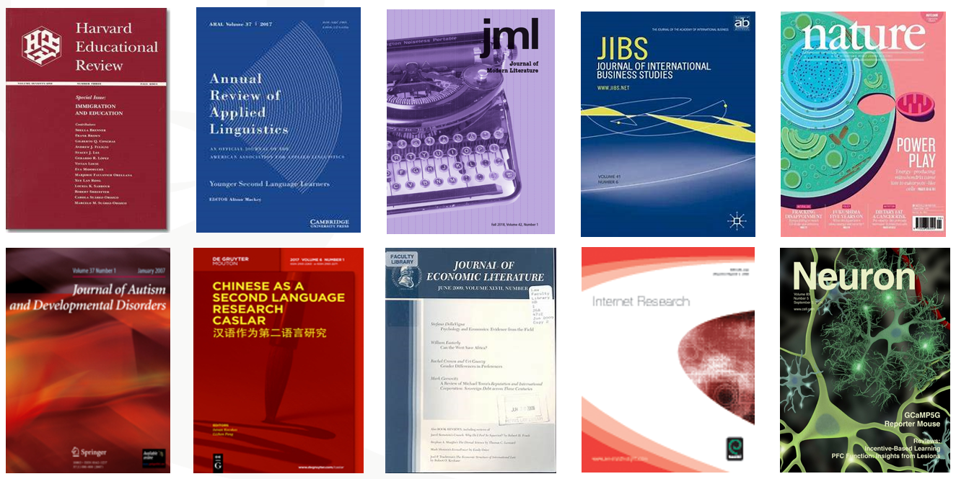

**刊物来源：**收录内容来自数千家出版机构，包含了主流出版商、学术团体、专业协会、大学出版社，例如：

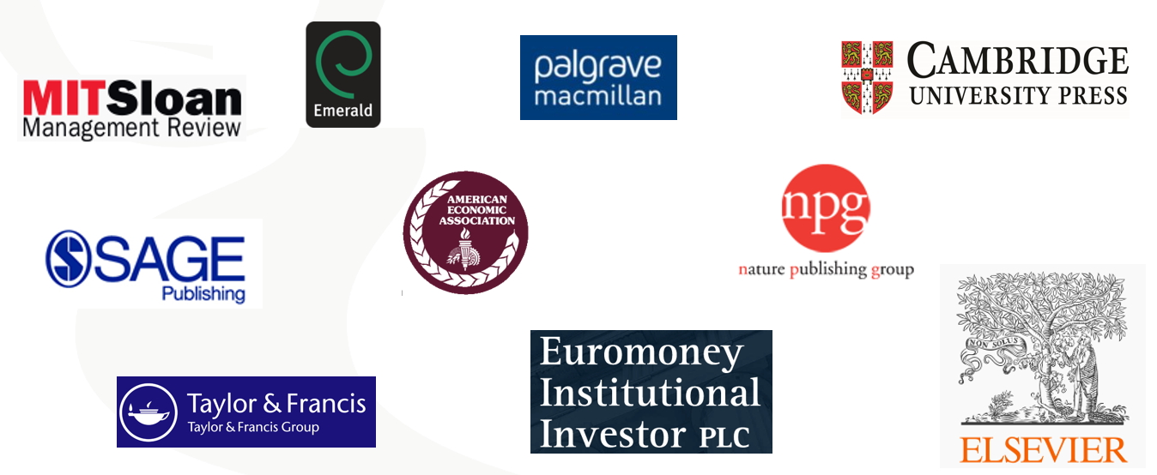

**学科主题：**涵盖了各个学科

**2.检索与浏览：**

2.1检索：提供基本、高级检索、出版物浏览与检索、命令行（布尔检索）、提供在线主题词库ProQuest Thesaurus、在线检索帮助等

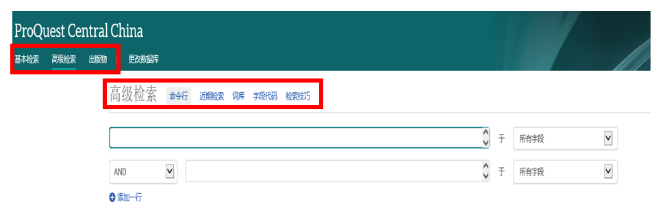

2.2 基本检索：

案例：education assessment

|  |  |
| --- | --- |
| **1.**直接检索education assessment，默认为education AND assessment，检索庞大的结果，结果准确性会欠缺 | **2.** 词组检索 “education assessment”，可以检索到准确的结果，结果全面性会欠缺 |
| **3.**位置检索education near/3 assessment，可保证检索结果准确性，同时提高全面性。  平台也支持带排序位置算符pre/n | **4.** 截词符*的运用，education* near/3 assess*可以获取更多相关结果，提供检索的全面性，例可检到educational assessment, assess education等 |

为提供检索的准确性和全面性，还需要考虑进行概念的解析，相关词的运用等，例如 (education* or teaching) near/3 (assess* or evaluat*)

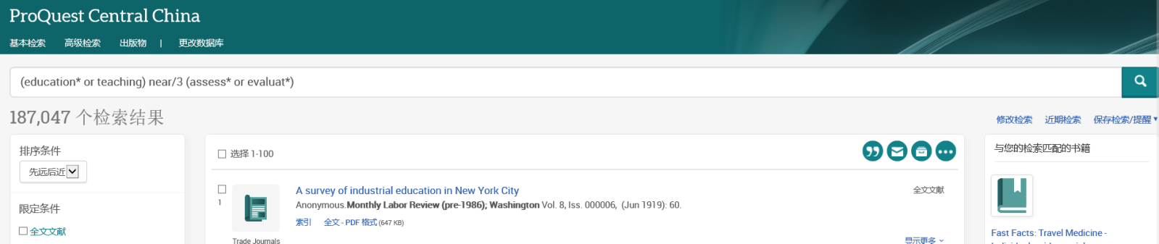

2.3高级检索：

案例：(education* or teaching) near/3 (assess* or evaluat*)

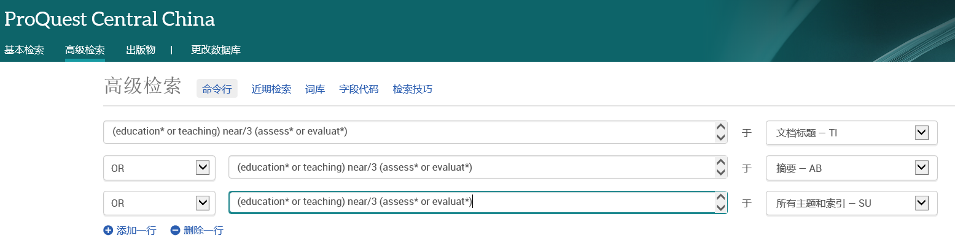

选择检索字段，可以快速提高相关性，例如定位到标题、摘要、主题词检索。注：主题词字段针对主题和索引（含关键词字段），主题词可通过在线词库查询。

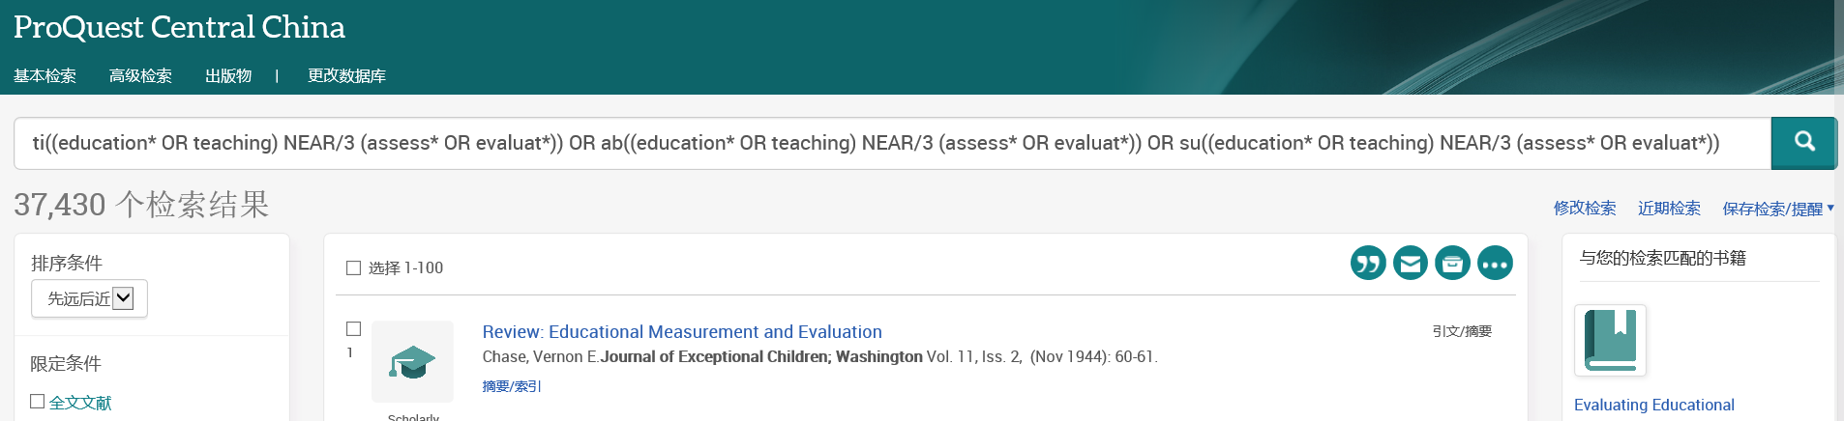

2.4命令行检索：

案例：(education* or teaching) near/3 (assess* or evaluat*) 检索结果中涉及到问卷研究文献，可以通过修改检索策略实现，例如修改为(ti((education* or teaching) near/3 (assess* or evaluat*)) OR ab((education* or teaching) near/3 (assess* or evaluat*)) OR su((education* or teaching) and (assess* or evaluat*))) and (ti(questionnaire*) or ab(questionnaire*)) ，该检索策略增加了在标题和文摘中检索questionnaire*

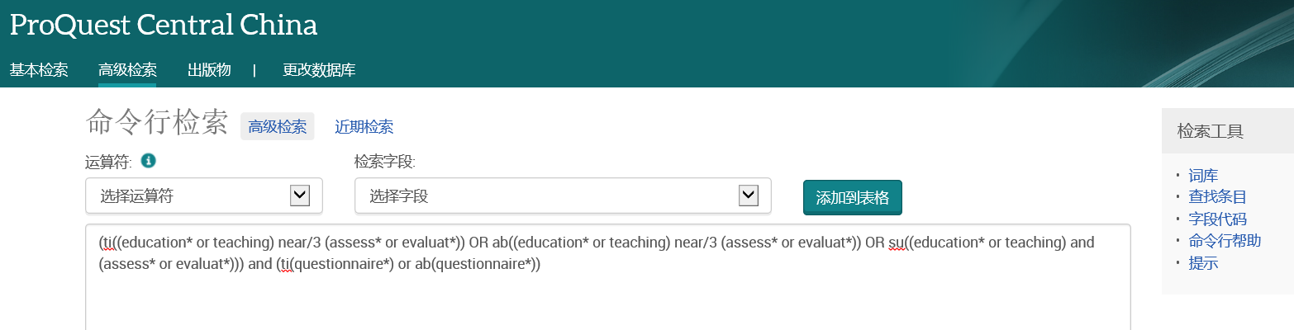

检索结果显示可以命中采用了Questionnaire的研究文献，另外可以考虑拓展相关性文献，例如survey

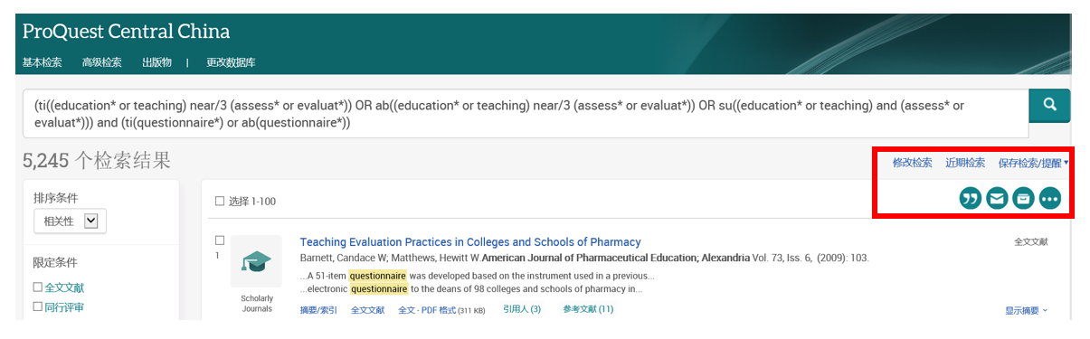

2.5检索定题：

在检索结果页右上方，点击保存检索/提醒，就可以实现电邮定题，或是RSS定题

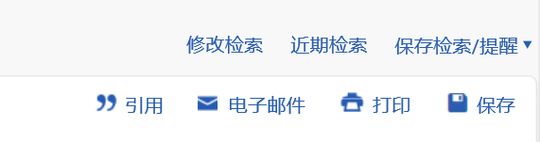

|  |  |
| --- | --- |
| 电邮定题 | RSS定题 |

2.6出版物：可以查找特定刊物、并针对刊物进行定题、检索、浏览

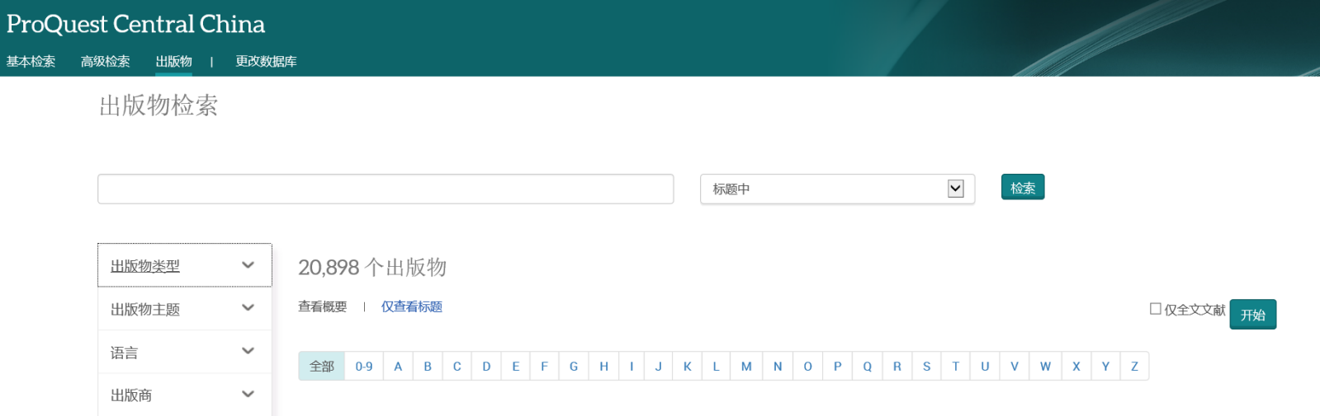

**3.命中文献：**

3.1 检索结果

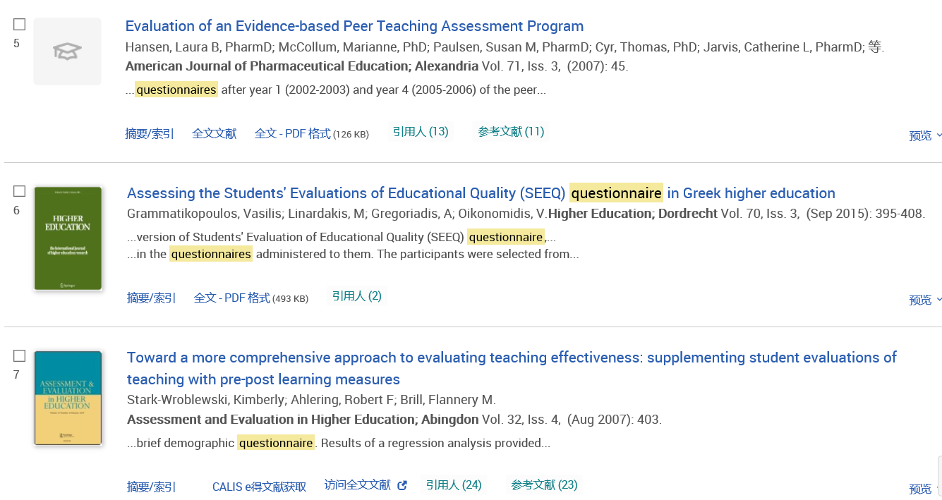

全文格式有html格式和PDF格式，或其中一种，如果不能直接提供全文，支持全文定位链接

3.2 文章页

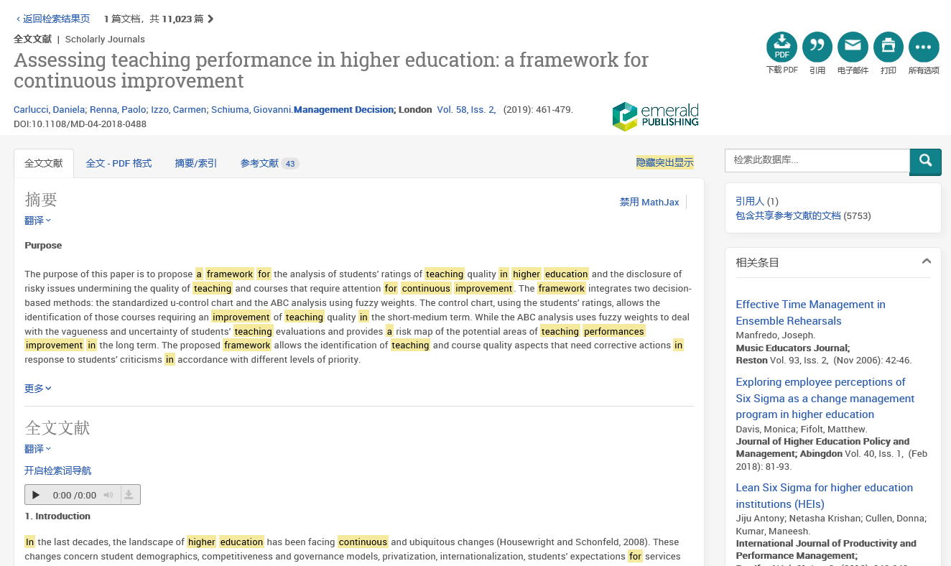

针对大部分检索结果，html格式文摘/全文提供了翻译功能（含翻译为中文），html格式全文提供在线聆听和下载mp3文件；提供了参考文献、引用人、共享参考文献、相关题目，便于获得相关研究资料；提供了单篇文献的信息处理：引用、电邮、打印、保存

**4.信息处理（可针对单条/多条文献）：**



|  |  |
| --- | --- |
| 生成引文 | 电邮发送 |
| 打印 | 保存/导出 |

**5.获取更多帮助**

<https://proquest.libguides.com>